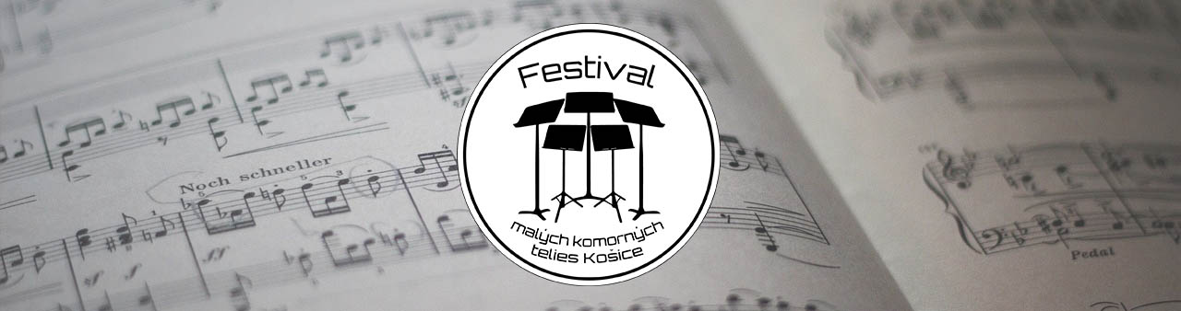

P R I H L Á Š K A
1.ročník Festivalu malých komorných telies Košice
Termín uzávierky: 2. máj 2023

- Názov komorného telesa: _______________________________________________

- Kategória:
MINI 1. Kategória 2. Kategória 3. Kategória MAXI

- ZUŠ / Inštitúcia: (vypisujte názov, adresa, krajina) __________________________________________________________________________________________________________________________________________

- Mená členov: (vypisujte meno, priezvisko, dátum narodenia, nástroj)

____________________________________________________________________

____________________________________________________________________

____________________________________________________________________

____________________________________________________________________

____________________________________________________________________

____________________________________________________________________

____________________________________________________________________

____________________________________________________________________

- Meno kontaktnej osoby (vedúci pedagóg): _________________________________
Tel. číslo: _________________ Email: _____________________________________
Pozorovateľ: __________________________________________________________

- Súťažný repertoár: (vypisujte – autor/názov/minutáž)

_____________________________________________________________________

_____________________________________________________________________

_____________________________________________________________________

_____________________________________________________________________

- Korepetícia:
______________________________________________________________________

- Technické požiadavky:
_____________________________________________________________________
_____________________________________________________________________

- Účasť v tvorivej dielni:

Áno Nie

Počet a nástrojové obsadenie: _____________________________________________

_____________________________________________________________________

- Obedy (napíšte počet): _________________________________________________

!!!Pred odoslaním, skontrolujte všetky údaje!!!

Word verziu prihlášky zasielajte na mailovú adresu festival.mkt.kosice@gmail.com, alebo vyplňte elektronickú formu prihlášky, ktorá sa nachádza na stránke školy.

